中考数学试题及答案分类汇编：四边形
- 选择题
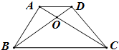
1. （北京4分）如图，在梯形ABCD中，AD∥BC，对角线AC，BD相交于点O，若AD=1，BC=3，则的Error: Reference source not found值为
A、Error: Reference source not found B、Error: Reference source not found C、Error: Reference source not found D、Error: Reference source not found
【答案】B。
【考点】梯形的性质，相似三角形的判定和性质。
【分析】根据梯形对边平行的性质易证△AOD∽△COB，然后利用相似三角形的性质即可得到AO：CO的值：∵四边形ABCD是梯形，∴AD∥CB，∴△AOD∽△COB，∴Error: Reference source not found。又∵AD=1，BC=3，
∴Error: Reference source not found。故选B。
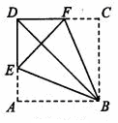
2.（天津3分）如图．将正方形纸片ABCD折叠，使边AB、CB均落在对角线BD上，得折痕BE、BF，则∠EBF的大小为
(A) 15° (B) 30° (C) 45° (D) 60°
【答案】C。
【考点】折叠对称，正方形的性质。
【分析】根据折叠后，轴对称的性质，∠ABE=∠EBD=∠DBF=∠FBC=22.5⁰，∴∠EBF=45⁰。故选C。
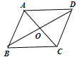
3.（内蒙古包头3分）已知菱形ABCD中，对角线AC与BD交于点O，∠BAD=120°，AC=4，则该菱形的面积是
A．16 B．16 C．8 D．8
【答案】C。
【考点】菱形的性质，含30°角直角三角形的性质，勾股定理。
【分析】由四边形ABCD是菱形，根据菱形的性质，得AC⊥BD，OA=Error: Reference source not foundAC，∠BAC=Error: Reference source not found∠BAD；在Rt△AOB中，根据30°角所对的直角边等于斜边的一半的性质和勾股定理即可求得OB=2Error: Reference source not found，从而得BD=2OB=4Error: Reference source not found。根据菱形的面积等于其对角线乘积的一半，即可求得该菱形的面积。该菱形的面积是：Error: Reference source not foundAB•BD=Error: Reference source not found×4×4Error: Reference source not found=8Error: Reference source not found。故选C。
4.（内蒙古呼和浩特3分）下列判断正确的有
①顺次连接对角线互相垂直且相等的四边形的各边中点一定构成正方形；
②中心投影的投影线彼此平行；
③在周长为定值的扇形中，当半径为Error: Reference source not found时扇形的面积最大；
④相等的角是对顶角的逆命题是真命题．
A、4个 B、3个 C、2个 D、1个
【答案】B。
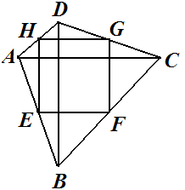
【考点】三角形中位线性质，正方形的判定，中心投影，弧长的计算，扇形面积的计算，二次函数最值，命题与定理，逆命题。
【分析】根据相关知识逐一判断：
①顺次连接对角线互相垂直且相等的四边形的各边中点一定构成正方形，此命题正确，理由如下：
如图，由E、F、G、H分别是AB、BC、CD、DA的中点，根据三角形中位线定理，得EFAC，HGAC，HEDB，GFDB。
由AC＝BD，AC⊥BD，根据正方形的判定可知四边形EFGH是正方形。故①正确。
②中心投影与原物体所对应点的连线都相交于一点，平行投影与原物体所对应点的连线都相互平行，故②错误。
③在周长为定值的扇形中，当半径为Error: Reference source not found时扇形的面积最大，此命题正确，理由如下：
设a为扇形圆心角，r 为扇形半径，s为扇形面积，则由周长为定值，弧长为
，∴。
由扇形面积。
∴根据二次函数最值性质，得，当r=Error: Reference source not found时扇形的面积最大。故③正确。
④相等的角是对顶角的逆命题是：若两个角是对顶角，则这两个角相等，为真命题。故④正确。
故选B。
- 填空题
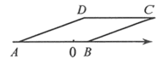
1.（河北省3分）如图，已知菱形ABCD，其顶点A，B在数轴上对应的数分别为﹣4和1，则BC= ▲ ．
【答案】5。
【考点】菱形的性质；数轴。
【分析】根据数轴上A，B在数轴上对应的数分别为﹣4和1，得出AB=5，再根据菱形四边相等的性质，得BC=AB=5。
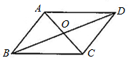
2.（山西省3分）如图，四边形ABCD是平行四边形，添加一个条件 ▲ ，可使它成为矩形．
【答案】∠ABC=90°或AC=BD。
【考点】矩形的判定。
【分析】根据矩形的的判定定理：①对角线相等的平行四边形是矩形，②有一个角是直角的平行四边形是矩形，直接添加条件即可。故添加条件：∠ABC=90°或AC=BD。
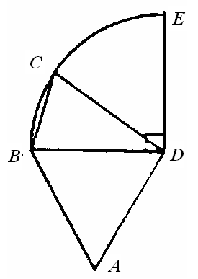
3.（内蒙古乌兰察布4分）如图，是半径为 6 的⊙D的$\frac{1}{4}$圆周，C点是上的任意一点， △ABD是等边三角形,则四边形ABCD的周长P的取值范围是 ▲
【答案】。
【考点】动点问题，等边三角形的性质，勾股定理。
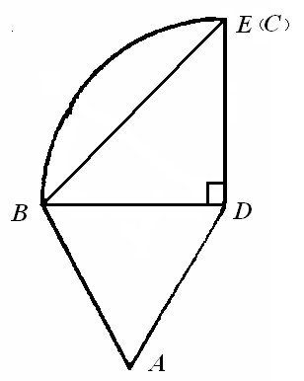
【分析】当点C与点B重合时，不构成四边形，此时△ABC的周长是18，则四边形ABCD的周长P都大于它；
当点C与点E重合时（如图），四边形ABCD的周长P最大，根据勾股定理，可得BC＝，此时四边形ABCD的周长P＝。
因此，四边形ABCD的周长P的取值范围是。
- 解答题
1.（河北省9分）如图，四边形ABCD是正方形，点E，K分别在BC，AB上，点G在BA的延长线上，且CE=BK=AG．
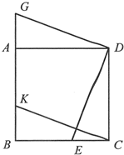
（1）求证：①DE=DG； ②DE⊥DG
（2）尺规作图：以线段DE，DG为边作出正方形DEFG（要求：只保留作图痕迹，不写作法和证明）；
（3）连接（2）中的KF，猜想并写出四边形CEFK是怎样的特殊四边形，并证明你的猜想：
（4）当Error: Reference source not found时，请直接写出Error: Reference source not found的值．
【答案】解：（1）证明：∵四边形ABCD是正方形，∴DC=DA，∠DCE=∠DAG=90°。
又∵CE=AG，∴△DCE≌△GDA（SAS）。∴DE=DG。
由△DCE≌△GDA得∠EDC=∠GDA，
又∵∠ADE+∠EDC=90°，∴∠ADE+∠GDA=90°，即∠GDE=90°。∴DE⊥DG。
（2）如图．
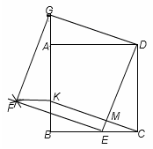
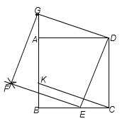
（3）四边形CEFK为平行四边形。证明如下：
设CK、DE相交于M点，
∵四边形ABCD和四边形DEFG都是正方形，
∴AB∥CD，AB=CD，EF=DG，EF∥DG。
∵BK=AG，∴KG=AB=CD，
∴四边形CKGD是平行四边形。∴CK=DG=EF，CK∥DG
∴∠KME=∠GDE=∠DEF=90°。∴∠KME+∠DEF=180°。∴CK∥EF。
∴四边形CEFK为平行四边形。
（4）Error: Reference source not found=Error: Reference source not found。
【考点】正方形的性质，全等三角形的判定和性质，平行四边形的判定和性质，勾股定理，尺规作图。
【分析】（1）由已知证明DE、DG所在的三角形全等，再通过等量代换证明DE⊥DG。
（2）根据正方形的性质分别以点G、E为圆心以DG为半径画弧交点F，得到正方形DEFG。
（3）由已知首先证四边形CKGD是平行四边形，然后证明四边形CEFK为平行四边形。
（4）设CE=1，由，得CD=CB=
在Rt△CED中，由勾股定理，得。
∴。
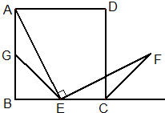
2.（内蒙古呼和浩特7分）如图所示，四边形ABCD是正方形，点E是边BC的中点且∠AEF=90°，EF交正方形外角平分线CF于点F，取边AB的中点G，连接EG．
（1）求证：EG=CF；
（2）将△ECF绕点E逆时针旋转90°，请在图中直接画出旋转后的图形，并指出旋转后CF与EG的位置关系．
【答案】解：（1）证明：∵正方形ABCD，点G，E为边AB、BC中点，
∴AG=EC，即△BEG为等腰直角三角形。∴∠AGE=180°﹣45°=135°。
又∵CF为正方形外角平分线，∴∠ECF=90°+45°=135°。∴∠AGE=∠ECF。
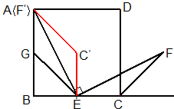
∵∠AEF=90°，∴∠GAE=90°－∠AEB=∠CEF。
∴△AGE≌△ECF（ASA）。
∴EG=CF。
（2）画图如图所示：
旋转后CF与EG平行。
【考点】正方形的性质，等腰直角三角形的判定和性质，全等三角形的判定和性质，直角三角形两锐角的关系，旋转的性质，平行的判定。
【分析】（1）G、E分别为AB、BC的中点，由正方形的性质可知AG=EC，△BEG为等腰直角三角形，则∠AGE=180°﹣45°=135°，而∠ECF=90°+45°=135°，得∠AGE=∠ECF，再利用互余关系，得∠GAE=90°﹣∠AEB=∠CEF，可证△AGE≌△ECF，从而得出结论。
（2）旋转后，∠C′AE=∠CFE=∠GEA，根据内错角相等，两直线平行，可判断旋转后CF与EG平行。
3.（内蒙古呼伦贝尔8分）如图,四边形ABCD中，对角
线相交于点O,E、F、G、H分别是AD、BD、BC、AC
的中点。
（1）求证：四边形EFGH是平行四边形；
（2）当四边形ABCD满足一个什么条件时，四边形EFGH是菱形？并证明你的结论。
【答案】解:（1）证明：∵E、F、G、H分别是AD、BD、BC、AC的中点
∴EF∥AB ，EF=，
GH∥AB ， GH=$\frac{1}{2}$AB ，
∴EF∥GH ，EF=GH。
∴EFGH是平行四边形。
（2）当四边形ABCD满足AB=DC时， EFGH是菱形。证明如下：
∵ AB=DC， ∴EF=EH。
又∵ 四边形EFGH是平行四边形， ∴EFGH是菱形 。
【考点】三角形中位线定理，平行四边形的判定，菱形的判定。
【分析】（1）根据三角形中位线平行且等于第三边一半的性质，可得四边形EFGH的对边EF和GH平行且相等，从而根据对边平行且相等的四边形是平行四边形的判定而得证。
（2）根据邻边相等的平行四边形是菱形的判定可证。

